
FACULTAD DE INGENIERÍA Y ARQUITECTURA
Escuela Profesional de Ingeniería de Sistemas
Curso taller: Análisis y Visualización de Datos con Power BI

Práctica 05
Visualización de datos

Docente:
Angel Sullon Macalupu

UPeU Juliaca, 2022

Parte I. Práctica de Visualización de datos
- El objetivo de esta práctica es entender la visualización de datos creando informes y KPIs en Power BI.
KPI:
Variación de ventas: (Total ventas actual-total ventas anterior)/Total ventas anterior

Ir a la dirección https://docs.google.com/spreadsheets/d/1-lV-qgXQfTgoYQWTTal-pk0ft4jCyxXX-A9QjnwKjMw/edit?usp=sharing y descargue como MS Excel
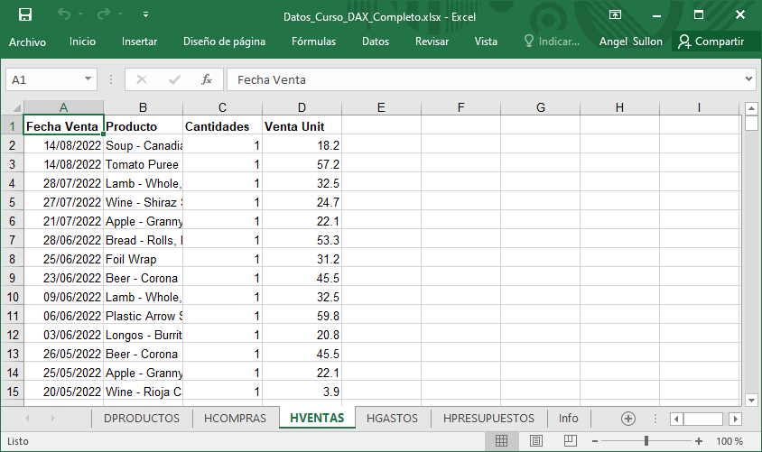
Antes de continuar, desarrolle la práctica PBI03-Práctica 04-Modelado de datos los pasos del 1 al 6, luego el paso 22 y 24, es decir cree las métricas para hacer el KPI de la Variación de ventas anuales en el mismo periodo.

Ventas =
SUMX(HVENTA, HVENTA[Cantidades]* HVENTA[Venta Unit])

Ventas año previo mismo periodo =
CALCULATE(
[Ventas], DATEADD(DTIEMPO[Date], -1, YEAR)
)

Ahora ya podemos crear la medida para Variación de ventas:
Variacion de ventas =
([Ventas]-[Ventas año previo mismo periodo])/[Ventas año previo mismo periodo]

Se recomienda descargar el archivo de Power BI Desktop denominado
04 -- Práctica 05-Visualizacion.pbix, para ello ir a la dirección https://drive.google.com/drive/folders/1xlD9PfUAncJsagkekqjgFAj8h0ynRI6u?usp=sharing

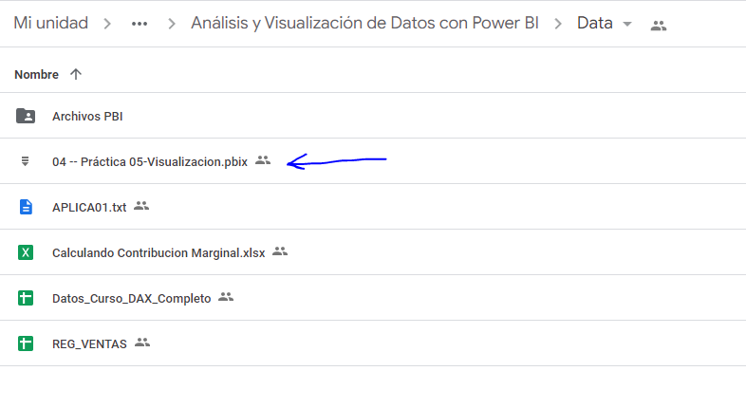
https://drive.google.com/file/d/1fMhIHxCXRSUmZbMZFpEZ2e8OLukGWqfp/view?usp=sharing

- Elabore el siguiente dashboard
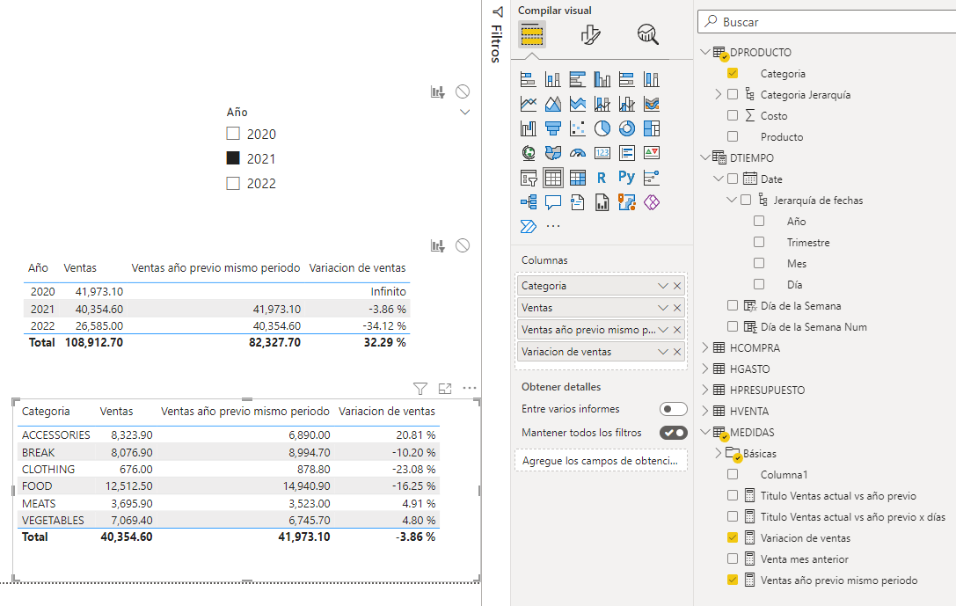
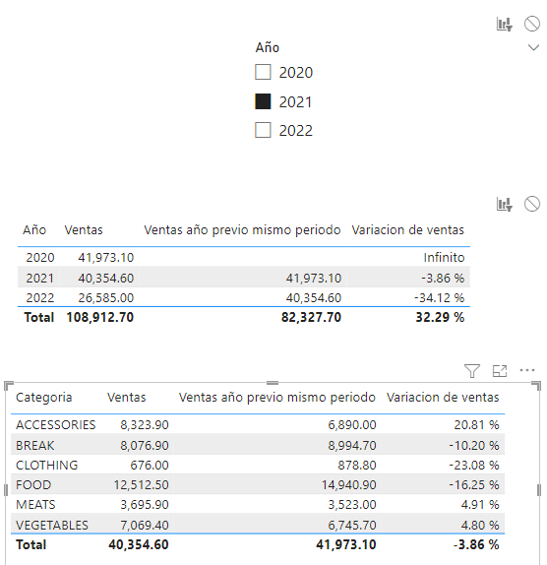
- Cree una nueva media con el nombre de KPI var ventas
Usaremos html code for geometric shapes, ir a la dicrección https://www.w3schools.com/charsets/ref_utf_geometric.asp
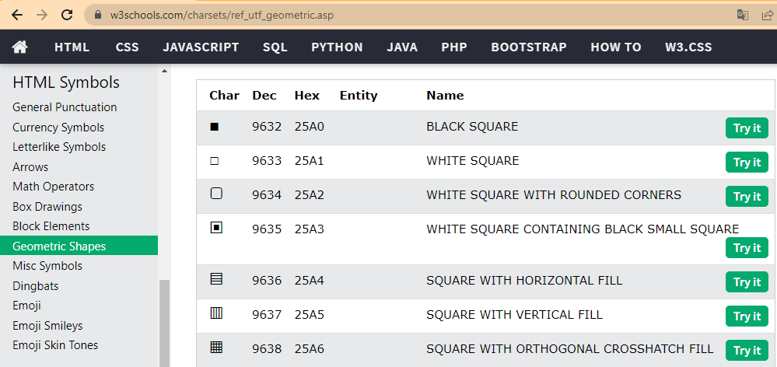

KPI var ventas =
IF( [Variacion de ventas]>=0, UNICHAR(9650),UNICHAR(9660))
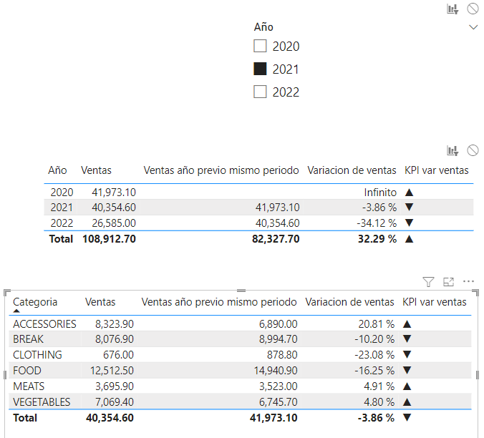
- Colores
KPI var ventas-Color =
IF( [Variacion de ventas]>=0, "Green","Red")
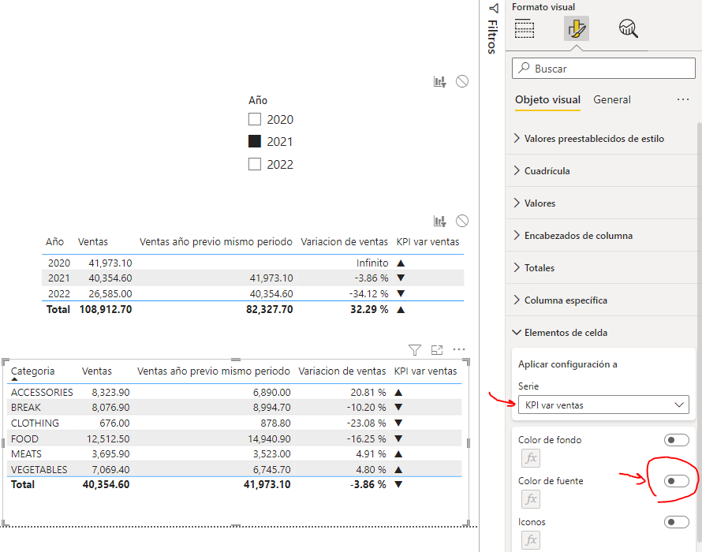
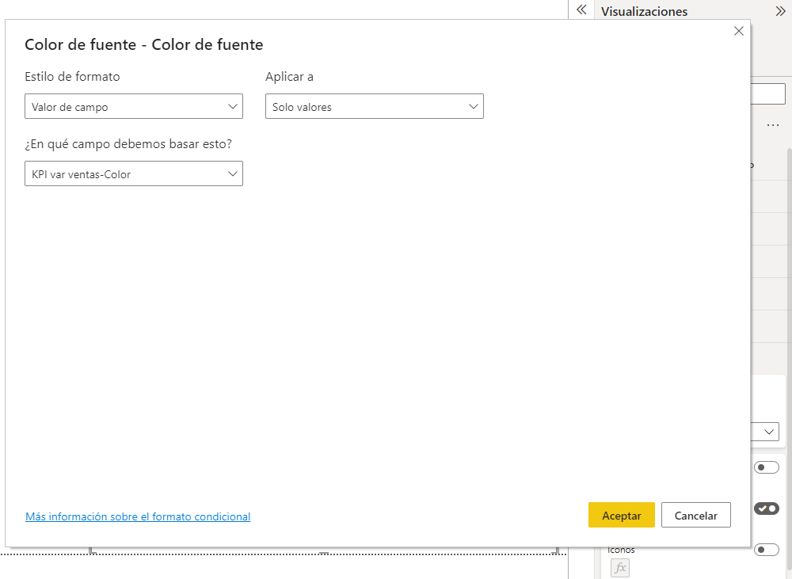
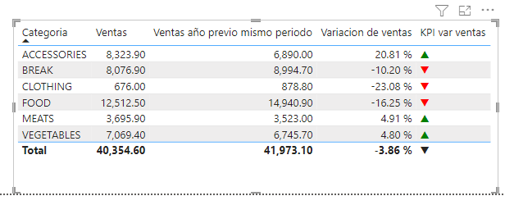

- Agregue un componente visual KPI
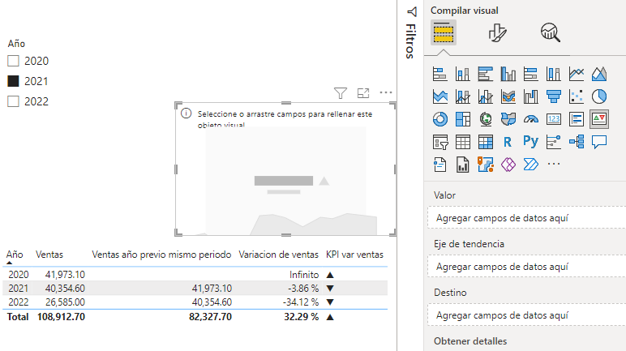
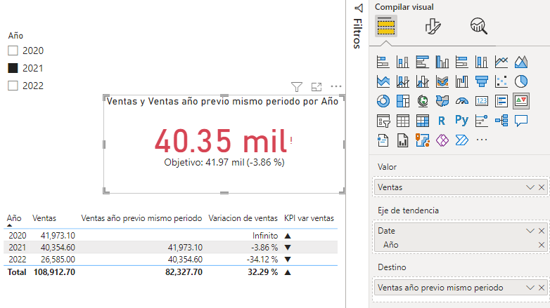

- Agregue un componente visual Medidor y asigne las mismas variables
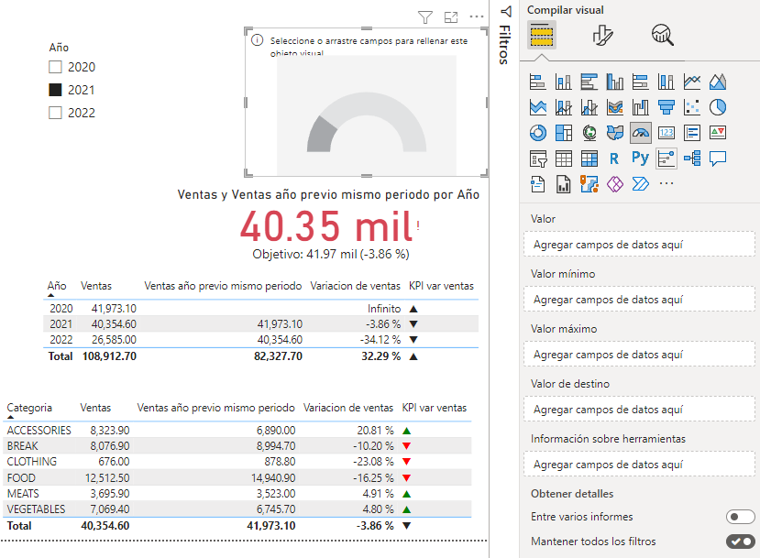
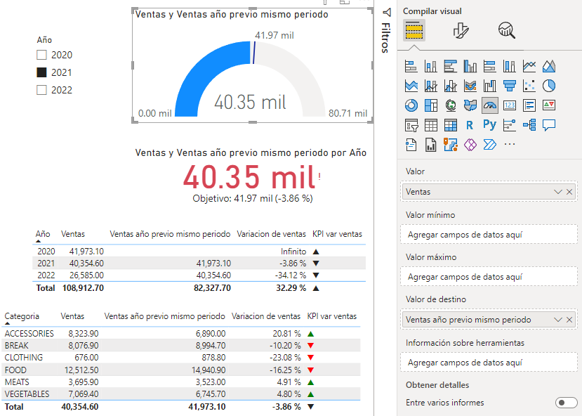

- Para el valor máximo cree un nueva medida para hallar las metas
Pruebe con un incremento del 20% sobre las ventas del año previo
Ventas meta anual = [Ventas año previo mismo periodo]*1.2
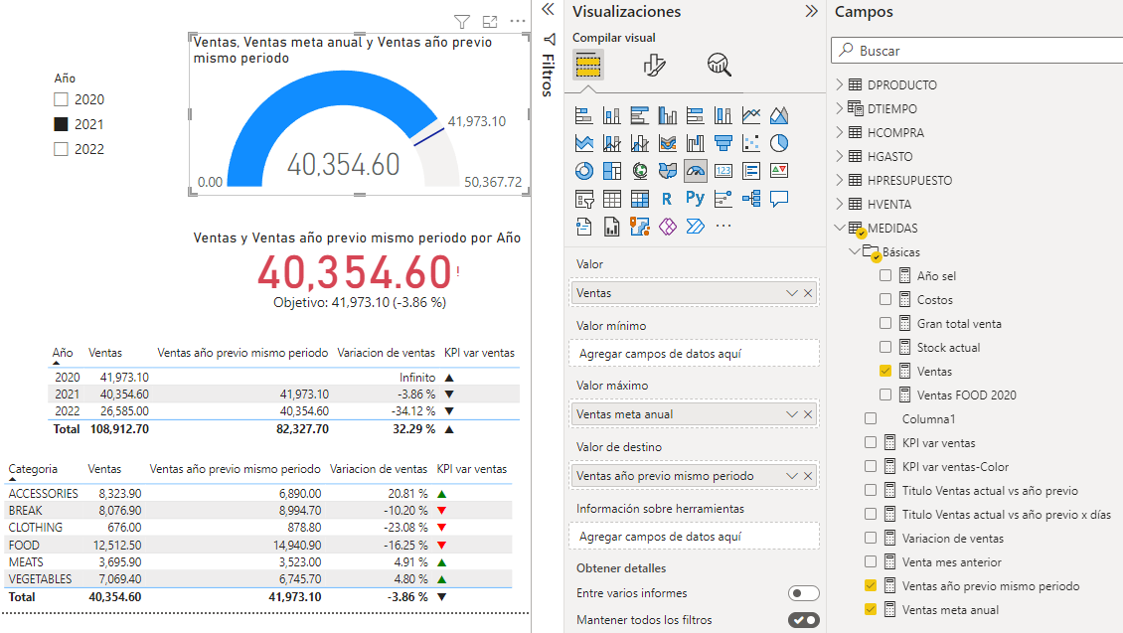
Pruebe con
Ventas meta anual = SUM(HPRESUPUESTO[PPT_Ingresos])

- Despleagar los informes en el Porwer BI Service. Pare ello inicie sesión desde el Power BI Desktop.
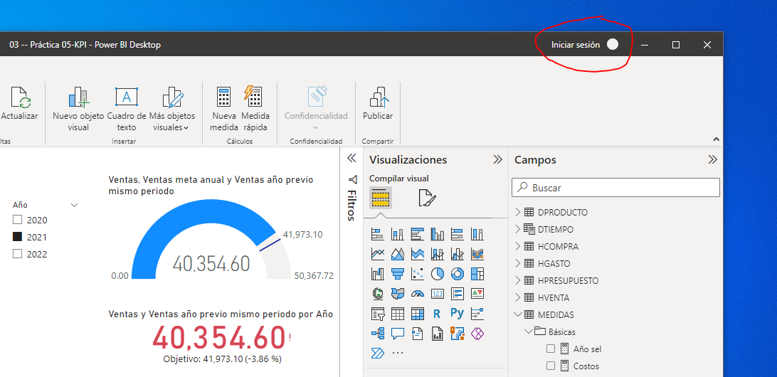
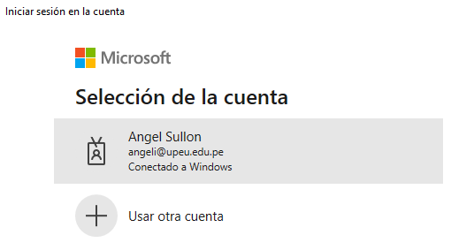
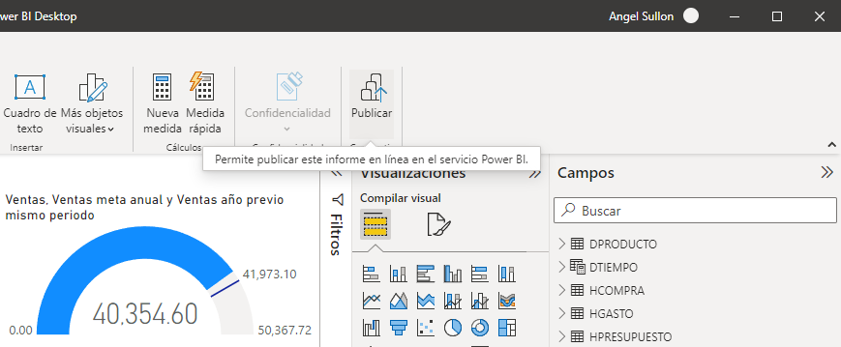

- Seleccionar Mi área de trabajo
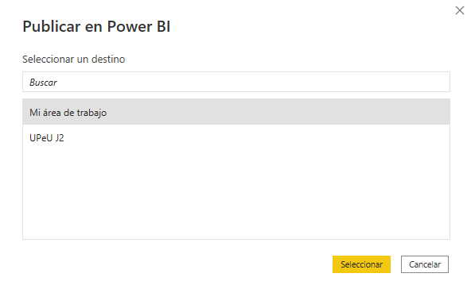
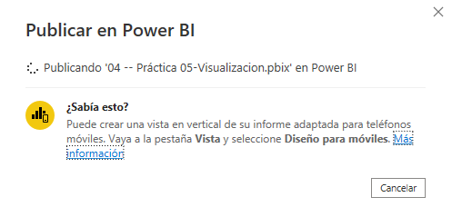
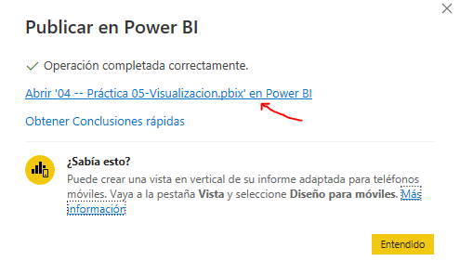
- Listo, ahora podrá compartir
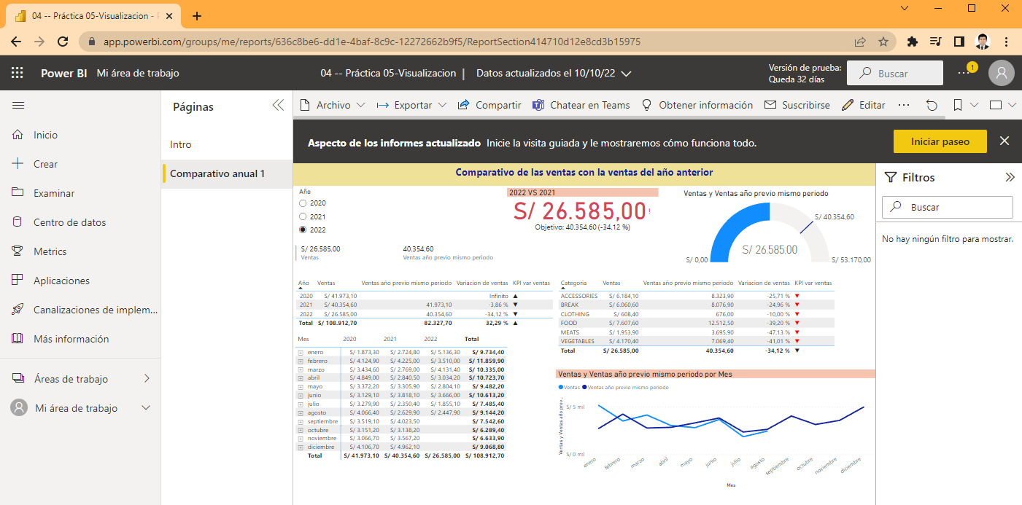
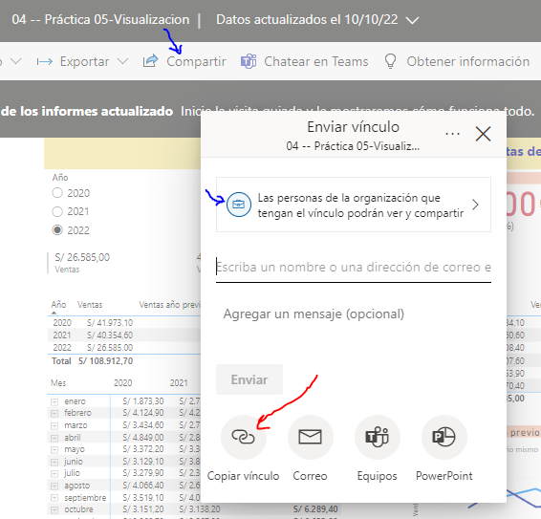

- La otra persona con la cuenta upeu.edu.pe ya podrá tener acceso. Ir a
https://app.powerbi.com/links/dSGESX93Om?ctid=cfbd88b4-94bc-4fba-98bd-64d0726394a3&pbi_source=linkShare
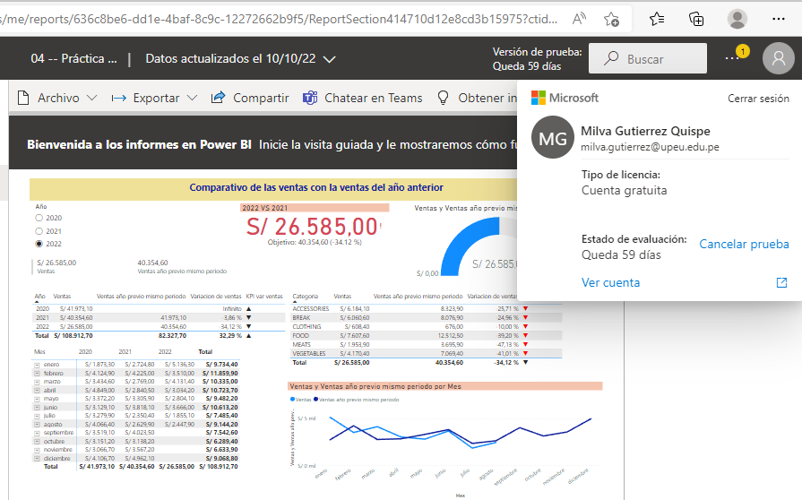

Parte 2. Aplicación de lo aprendido

Desarrolle los KPIs para su proyecto final, deploye y comparta con su compañero de trabajo o con su jefe inmediato.

